|  |  |
| --- | --- |
| PHÒNG GD&ĐT CHƯƠNG MỸ  **TRƯỜNG TH LƯƠNG MỸ A** | **PHIẾU TRẢ LỜI TRẮC NGHIỆM**  MÔN: ……..  ***Thời gian: ….phút*** |

Phần này cô soạn đề ạ.

Khi chấm bài, cô chọn mẫu phiếu: Phiếu ngang; Số câu: 10 ạ. Và xoay ngang điện thoại để chấm ạ

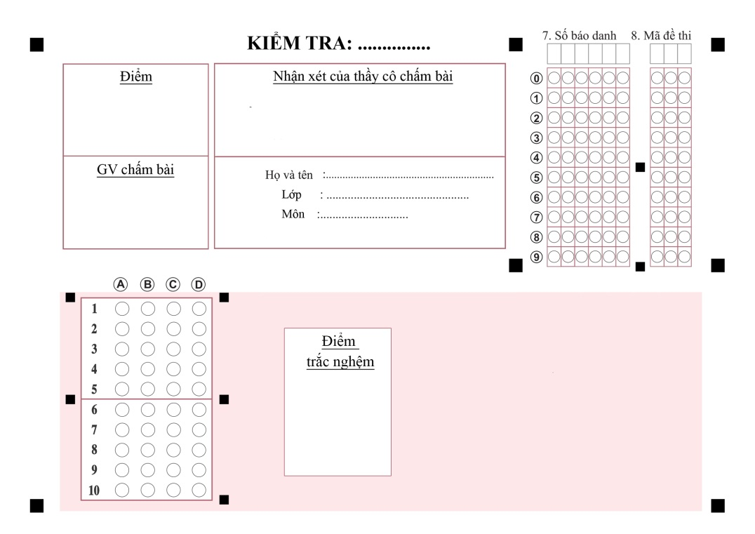

PhPhần này cô cũng có thể tận dụng để soạn đề thêm ạ